Науково-методичні засади впровадження медіаосвіти в систему роботи гімназії
Домокош О.А. заступник директора з НР
(доповідь на педагогічній раді)
На сучасному етапі в Україні гостро постало питання медіаосвіти, адже саме від якості отримуваної інформації залежить наше майбутнє, у тому числі й майбутнє нашої держави.
Процес отримання інформації є невід’ємною складовою нашого життя. Зрозуміло, що без отримання й опрацювання інформації людина існувати не може, оскільки вже з ранніх етапів свого життя постійно змушена сприймати інформацію - образи відображеного світу. Стає зрозумілим, що не лише кількість, а й якість інформації, яка надходить ззовні має дуже важливе значення, бо саме вона й формує майбутню особистість. Загальновідомо, що в сучасному суспільстві більшу частину інформації людина отримує за допомогою як традиційних (друкованих видань, радіо, кіно, телебачення), так і новітніх (комп’ютерно опосередкованого спілкування, Інтернет, мобільної телефонії) засобів масової комунікації з урахуванням розвитку інформаційно- комунікаційних технологій, стрімкий розвиток останніх потребує негайної підготовки особистості до вмілого, а головне безпечного користування ними. Адже в епоху Інтернету, коли знання всього світу здаються доступними, ніхто не може контролювати потік інформації до аудиторії. І тут разом зі свободою слова приходить вседозволеність. Крім того, слід наголосити на тому, що сьогодні переважає неякісна медіапродукція, аморальність, зневага до загальнолюдських цінностей. Наслідком чого в Україні, як ми вже зазначали, постало гостре питання розвитку медіаосвіти, яка дасть знання про механізми маніпулювання психікою людини, що дозволять протистояти незаконним вторгненням у підсвідомість, а отже, і захистити себе таким чином. Не можна просто забороняти ту чи іншу інформацію. Потрібно вчити і дітей, і дорослих медіаграмотно опрацьовувати інформацію. Слід розуміти: якщо не можна змінити медіа, треба змінити їхню аудиторію.
Саме впровадження медіаосвіти в навчально-виховний процес і дошкільних, і позашкільних, і загальноосвітніх навчальних закладів України сприятиме розв’язанню проблеми підготовки людини до спілкування із засобами масової комунікації під час соціалізації, а це у свою чергу дозволить, по-перше, захистити дітей від потенційно шкідливих ефектів медіа, а, по-друге, виховати такого споживача медіа, котрий міг би ефективно задовольняти свої інтереси, використовуючи засоби масової комунікації.
Творча лабораторія гімназії на засіданні педагогічної ради звітувала про зроблену роботу за попередній період участі у експерименті. Крім звіту ми також запропонували взяти участь всім членам колективу в експерименті. Бажаючих поки що немає.
Маю надію, що після сьогоднішнього дня вони з`являться.

Члени творчої лабораторії розробили модель медіаосвіти гімназії. Вона включає:
- батьківський всеобуч: необхідно не тільки дітей навчати медіа культурі, а й батьків (на найближчих батьківських зборах буде доведено до батьків інформацію про те, що ми беремо участь у експерименті і почнемо навчати їх медіаграмотно опрацьовувати інформацію);
- інтеграція в навчальні предмети (сьогодні ми будемо навчатись це робити на практиці);
- позаурочна робота.
Пріоритетними напрямами вітчизняної моделі медіаосвіти визнано створення цілісної системи шкільної медіаосвіти, що передбачає розроблення психологічно обґрунтованих навчальних програм інтегрованої освіти для молодших класів загальноосвітніх шкіл, поширення практики інтеграції медіаосвітніх елементів у навчальні програми з різних предметів, напрацювання низки факультативних медіаосвітніх програм для підлітків, упровадження курсу медіакультури з урахуванням особливостей переходу до профільного навчання, активізація роботи гуртків, фото-, відео- та анімаційних студій, інших позакласних форм учнівської творчості медіаосвітнього спрямування.
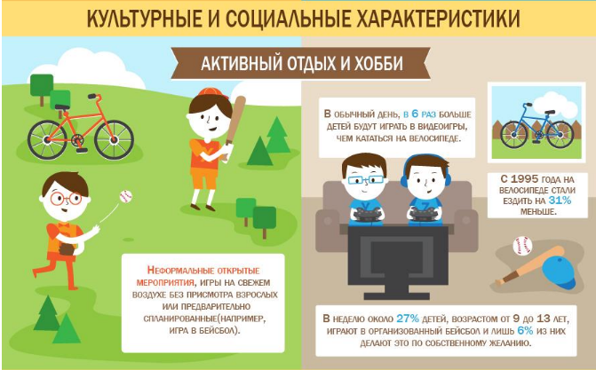
У сучасному суспільстві, який рухається науково-технічним прогресом, з`являються все нові і нові види залежності, нові види аддиктивної поведінки. Слово "addiction" означає схильність, пагубна звичка. Аддиктивна поведінка пов’язана з бажанням відійти від реальності, від проблем, до того ж частіше за все неусвідомлена. Технічні чудеса, які придумані людиною, дуже часто ідуть їй не тільки на користь, а й на шкоду. Мова іде про телебачення. Все більше і більше людей стають залежними від цих чарівних блакитних екранів, особливо страждають наші діти, адже їх психіка найбільш рухлива і вразлива. Статистика така, що близько 40% дітей у віці від 6 до 12 років на перше місце в питанні про вільний час ставлять перегляд телевізора, а не прогулянку чи заняття спортом. То ж завдання нас, дорослих, контролювати процес перегляду телевізора с метою захисту дітей від ще більшого впливу цього чуда техніки. Однією з найбільш розповсюджених психологічних аддикцій в сучасному суспільстві є телевізійна залежність. Її іноді відносять до інформаційної залежності. Вказані вище критерії залежності в повній мірі можна застосувати до любителів довгий час сидіти біля телевізора.
Як відмічає завідуючий кафедрою наркології Харківської медичної академії післядипломної освіти, доктор медичних наук, професор Сосін І.К., в останнє десятиріччя відбувається формування «нового телезалежного контингента з характерним типом "телезлоупотребления", який потребує психокорекції. Нові телеглядачі схильні до фонового, «кліпового» використання телеінформації, так званому «заппінгу» (з англійської мови "zap" - клац-клац). В умовах багатоканальності телебачення телеглядач клацає пультом дистанційного управління, бігло переглядаючи програми на різних каналах. Ця звичка перемикання каналів набуває форми невгамовної набридливості, яка з`їдає ввесь вільний час людини. Телеглядачі, схильні до заппінгу, вже не здатні до перегляду спокійних передач. «Кліповою» формою телеспоживання заражені від 32 до 60% телеглядачів, до того ж, в основному, віком до 40 років. Масовість запінгового телеконтингента знайшла відображення в новому терміні "Homo Zapiens" замість "Homo Sapiens". Раніше всіх із заппінгом зіткнулись американці в 90-х роках 20 століття, коли більшість стала користуватись пультами дистанційного управління.
Не можна не визнати, що навчання може бети ефективним тільки в тому випадку, коли учень має необхідні і достатні для цього якості. Ми провели психологічний Тест на медіазалежність учнів 1-7 класів нашої гімназії і зробили аналіз. Тест показав сприйняття дітьми соціуму: одна частина – живе у медіа просторі, інша – в реальному світі.
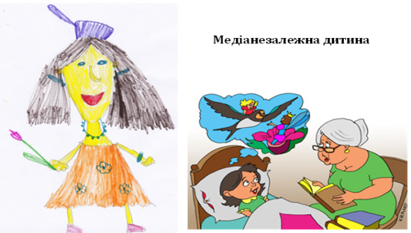

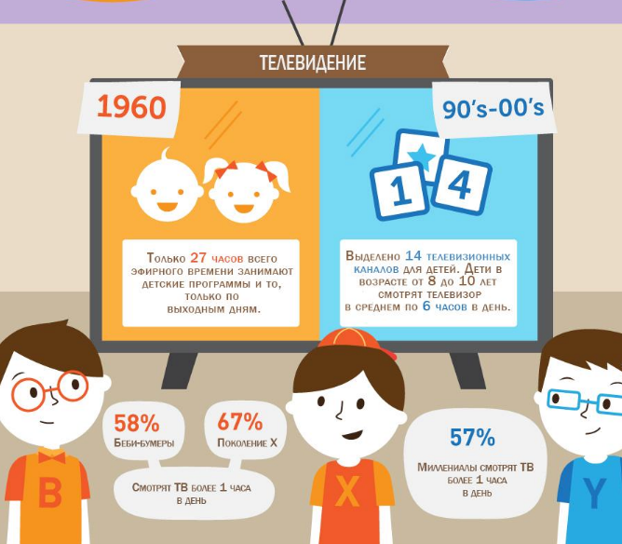

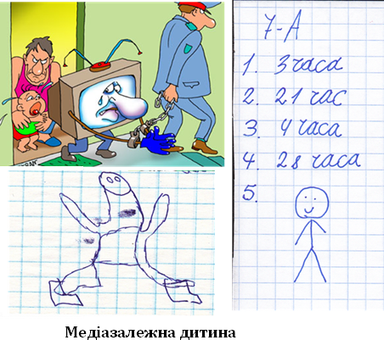

Серед учнів 9-11 класів теж було проведене тестування, в якому були поставлені питання:
- Медіазалежність;
- Чи повязують свою неуспішність з тим, що багато часу проводять в Інтернеті;
- Чи часто батьки цікавляться кількістю часу, що їхні діти проводять в недійному просторі.

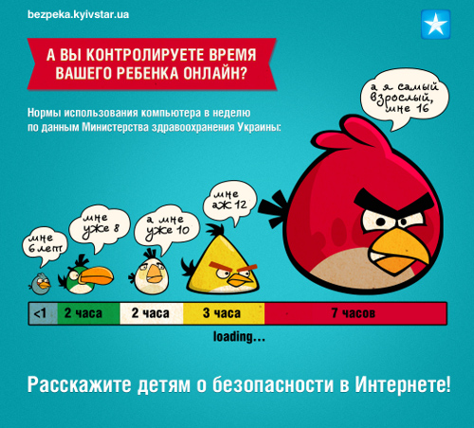
Підсумок: динаміка відповідає загальній тенденції по Україні і світі. Ситуація з дітьми нашої гімназії нас непокоїть, але вона контрольована. І щоб не вийшла із під контролю необхідно учнів, їх батьків залучати до медіаосвіти.
За визначенням ЮНЕСКО, "Медіаосвіта» пов’язана з усіма видами медіа (друкованими і графічними, звуковими, екранними тощо) різноманітними техноло-гіями; вона дає можливість людям зрозуміти, як масова комунікація використовує в їх соціумах, оволодіти здатністю використовувати медіа в комунікації з іншими людьми; забезпечує людині знання того, як:
- аналізувати, критично осмислювати і створювати медіатексти;
- визначати джерела медіа текстів, їх політичні, комерційні чи/або культурні інтереси, їх контекст;
- тлумачити медіатексти і цінності, які розповсюджує медіа;
- відбирати відповідні медіа для створення і розповсюдження своїх власних медіатекстів і придбати зацікавлену в них аудиторію;
- отримати можливість вільного доступу до медіа, як для сприйняття, так і для продукції.
Концепція медіаосвіти включає три основні завдання:
- надавати можливість доступу до всіх видів медіа, які є потенціальним інструментарієм для розуміння суспільства і участі в демократичному житті;
- розвивати уміння критично аналізувати одержувані повідомлення, як новинних так і розважальних програм для розвитку здібностей бути незалежним і активним користувачем;
- розвивати уміння критично аналізувати одержувані повідомлення, як новинних так і розважальних програм для розвитку здібностей бути незалежним і активним користувачем;
- заохочувати виробництво, творчість та інтерактивність у різноманітних сферах медійної комунікації.
Яким же чином ми будемо реалізовувати програму дослідно-експериментальної роботи гімназії за темою «Науково-методичні засади впровадження медіаосвіти в систему роботи гімназії».
- Одним із напрямків роботи з обдарованими дітьми гімназії вважаємо медіаосвітній і медіакультурний аспекти з подальшою їх реалізацією в кінцевому освітньому продукті: написання конкурсних науково-дослідницьких робіт МАН з учнями 9-11 класів зазначеного спрямування.
- Введення в програму батьківського всеобучу курсу «Сімейна медіаосвіта».
- Розробити й апробувати психолого-педагогічні технології організації процесу формування медіакультури учнів на основі спільного вчинення дорослих та дітей.
- Зосередити увагу при організації процесу формування медіакультури учнів на пізнавально-розвивальних і виховуючи можливостях сучасної світової анімації, тим самим використавши по відношенню до процесу виховання дітей та учнівської молоді психолого-педагогічні можливості педагогічної анімації (вважати зазначене пріоритетним напрямком дослідно-експериментальної роботи закладу).
- Створити при закладі дитячу студію анімації. Долучити до написання анімаційних сценаріїв, створення анімаційних образів та постановок увесь учнівський колектив, батьків, викладачів естетичних дисциплін в 1-6 класах, громадськість міста.
- Здійснювати моніторинг розвитку медіакультури учнів, залучених до участі в дослідно-експериментальній роботі, та зіставлення його результатів з даними Всеукраїнського моніторингу рівня медіакультури населення.
- Підготувати навчально-методичний комплекс «Вітчизняна модель педагогічної анімації: суб’єктно-вчинковий підхід».
- Розробити програму взаємодії гімназії і територіальних установ, закладів освіти, громадських організацій, покликану сприяти розвиткові системи шкільної медіаосвіти.
- Брати участь у дитячих та молодіжних фестивалях, конкурсах, проектах місцевого і Всеукраїнського рівня для сприяння розвиткові медіакультури та підтримки шкільної медіаосвіти.
Інститут інноваційних технологій і змісту освіти Міністерства освіти і науки України в партнерстві з Академією української преси та Інститутом соціальної та політичної психології Національної академії педагогічних наук оголосила результати конкурсу зі створення авторської програми «Основи медіаграмотності» для початкової школи (1-4 класи). Переможцем визнано програму «Основи медіаграмотності: взаємодія з медіа», подану авторським колективом харківських медіапедагогів у складі - Дегтярьової Галини Анатоліївни, доцента Харківської академії неперервної освіти, канд. пед. н., учителя початкових класів, української мови та літератури; Кравченко Ганни Юріївни, проректора з наукової та експериментальної роботи Харківської академії неперервної освіти, завідувача кафедри управління якістю освіти, канд. пед. н., Романової Олени Володимирівни, заступника директора з навчально-виховної роботи Харківської гімназії № 172 Харківської міської ради Харківської області; Крамаровської Світлани Миколаївни, учителя інформатики та англійської мови Харківської гімназії № 172 Харківської міської ради Харківської області; Стадник Олени Максимівни, учитель російської мови та літератури Харківської гімназії № 172 Харківської міської ради Харківської області.
Романова О.В., Крамаровська С.М. підготували материал для проведення батьківських зборів:
- Повідомлення за темою «Вплив медіа на розвиток дитини».
- Презентація «Дети прошлого и Интернет поколение. Что такое Интернет поколение?»
- Рекомендації для батьків «Как бороться с телезависимостью».
Цими матеріалами можна скористатись для проведення батьківських зборів.
Отже, одним із завдань розбудови гімназійної освіти є створення цілісної системи медіаосвіти, що дозволить забезпечити всебічну підготовку дітей і молоді до безпечної та ефективної взаємодії із сучасною системою медіа, формування в них медіаобізнаності, медіаграмотності і медіакомпетентності відповідно до їхніх вікових та індивідуальних особливостей.
Дякую за увагу!

